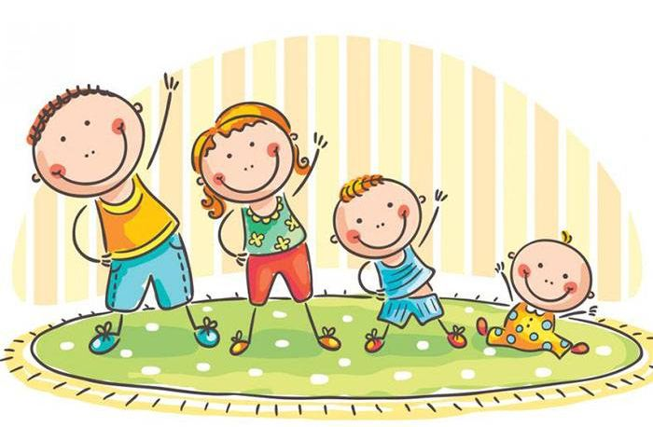

**ЛОГОРИТМИКА – это ЗДОРОВО!**

Вам знакома ситуация, когда Ваш ребенок говорит много и без умолку, но большую часть его речи невозможно разобрать? Или напротив, ребенку уже исполнилось три года, но он практически не разговаривает? А Вы пробовали заниматься с ним логоритмикой?

***А ЧТО ТАКОЕ ЛОГОРИТМИКА?***

Логоритмика – это комплекс двигательных упражнений, в которых разные движения (туловища, головы, рук, ног) сопровождаются произношением специального языкового материала с музыкальным сопровождением. Одна из основных задач логоритмики – устранение речевых нарушений, решение проблемы развития речи у детей.

***А СТОИТ ЛИ ЗАНИМАТЬСЯ С РЕБЕНКОМ, У КОТОРОГО ПОДОБНЫЕ НАРУШЕНИЯ ОТСУТСТВУЮТ ИЛИ ЕЩЕ НЕ ЯСНО, ПРИСУТСТВУЮТ ЛИ, ТАК КАК ОН СЛИШКОМ МАЛ?***

Думаю, что нужно, ведь на самом деле ребенок воспринимает такие занятия как игру, а какой ребенок не любит играть? Так что с одной стороны, можно не ломать голову, чем занять ребенка, а с другой приносить ему пользу, так как занятия по логоритмике помогут сформировать и развить:

- *ОБЩУЮ И МЕЛКУЮ МОТОРИКУ*

Пальчиковая гимнастика, упражнения на развитие двигательных способностей, координация движений рук и ног, игра на музыкальных инструментах способствуют развитию общей и мелкой моторики.

*- КООРДИНАЦИЮ ДВИЖЕНИЙ ВО ВЗАИМОСВЯЗИ С РЕЧЬЮ*

К примеру, нужно похлопать в ладошки под строчку «Мы в ладошки хлопаем, громко-громко хлопаем…» или дотронуться лба, ушей, шеи, локотков под строчку «У жирафа пятнышки везде: на лбу, ушах, на шее, на локтях…»

*- ОРИЕНТАЦИЮ В ПРОСТРАНСТВЕ*

Ходьба и маршировка в различных направлениях знакомят ребенка с такими понятиями как вперед и назад, вверх и вниз, направо и налево, на месте.

*- ЧУВСТВО МУЗЫКАЛЬНОГО И СТИХОТВОРНОГО ТЕМПА И РИТМА*

Движения выполняются либо под музыку, либо под ритмичное стихотворение. Умение чувствовать музыкальный темп помогает ребенку сохранять нормальный темп речи, а чувство ритма помогает преодолеть трудности в произношении трехсложных и более длинных слов, обращая внимание ребенка на ритмическую основу слов и фраз.

*- ДЫХАНИЕ*

Научить ребенка правильно распределять силу выдоха и его продолжительность очень важно. Выдувать мыльные пузыри или дуть на кораблики в тазу, наполненном водой очень весело и для малыша это увлекательная игра, а никак не специальные упражнения на развитие дыхания.

*- АРТИКУЛЯЦИЮ, МИМИКУ И ГОЛОС*

Самое обычное гримасничанье перед зеркалом способствует развитию подвижности челюсти, губ, языка, что в свою очередь положительно отражается на звукопроизношении. Ребенок также учится управлять своим голосом, выбирая правильную силу и высоту. «Мы поем громко, как слоник. Мы поем тихо, как мышка». Так что не ругайте ребенка, если он кривляется перед зеркалом.

*- УМЕНИЕ РАССЛАБЛЯТЬ МЫШЦЫ ТЕЛА, РЕЛАКСАЦИЮ*

Как правило, в конце занятия делается упражнение на расслабление под спокойную музыку. Также малышам предлагаются упражнения, развивающие умение напрягать и расслаблять определенные мышцы тела без изменения их положения в пространстве, тем самым формируется умение осознанно управлять своим телом.

*- ПРАВИЛЬНОЕ ЗВУКОПРОИЗНОШЕНИЕ И ФОНЕМАТИЧЕСКИЙ СЛУХ*

От того насколько правильно ребенок различает на слух звуки речи, зависит насколько правильно он сможет их воспроизводить, другими словами, правильно слышит – хорошо говорит.

*- СЛУХОВОЕ ВНИМАНИЕ И ПАМЯТЬ*

Так как определенные движения нужно выполнять под определенную строчку, то ребенок учится сосредотачиваться и запоминать последовательность, распределять свое внимание между разными видами деятельности. К примеру, «Идет, поднимаясь наверх, идет, возвращаясь назад, и просто на месте она идет…» В целом, логоритмические упражнения задействуют как слуховое внимание и память, так и моторное, и зрительное.

*- ТВОРЧЕСКУЮ ФАНТАЗИЮ И ВООБРАЖЕНИЕ*

Героев, которых малыш изображает в каждом из упражнений, ему нужно вообразить и изобразить. А это уж точно развивает творческую фантазию и воображение.

*- РАСШИРИТЬ СЛОВАРНЫЙ ЗАПАС*

Ребенок знакомится с большим количеством новых слов и понятий через песенки и стихи, задействованные в занятиях.

***С КАКОГО ВОЗРАСТА НУЖНО ПРОВОДИТЬ ТАКИЕ ЗАНЯТИЯ?***

Чем раньше, тем лучше. Безусловно, для совсем крошек подобные занятия будут скорее пассивные, так как произносить или пропевать текст и выполнять движения вместе с малышом будет мама. Хотя, наиболее оптимальный возраст для занятий – 2,5 – 3 года, когда ребенок может выполнять движения и петь самостоятельно.

***МОЖНО ЛИ ПРОВОДИТЬ ЗАНЯТИЯ ПО ЛОГОРИТМИКЕ ДОМА ИЛИ ИХ ПРАВИЛЬНО МОЖЕТ ПРОВЕСТИ ТОЛЬКО ЛОГОПЕД-ДЕФЕКТОЛОГ?***

Конечно, можно и даже нужно проводить такие занятия дома. Ведь если нет возможности или времени пойти в центр по раннему развитию детей, то лучше в меру своих способностей заниматься с ребенком дома , чем не заниматься вовсе. Безусловно, в центре малыш сможет начать общаться и взаимодействовать с другими детками, так как на занятиях по логоритмике есть много коммуникативных игр, песен, упражнений, вовлекающих детей в общение друг с другом. К тому же, почти все детки более дисциплинированны со сторонним человеком, а в группе занимаются куда более охотно. Хотя, если доверие и расположение малыша стороннему человеку завоевать трудно, то он может и вовсе отказаться участвовать в занятиях, и тогда заниматься с таким ребенком лучше все же дома. Не отчаивайтесь, если у Вас что-то не получилось с первого раза. Запаситесь терпением, преподносите малышу это как игру, и результат обязательно Вас порадует.

**ИГРАЕМ ДОМА**

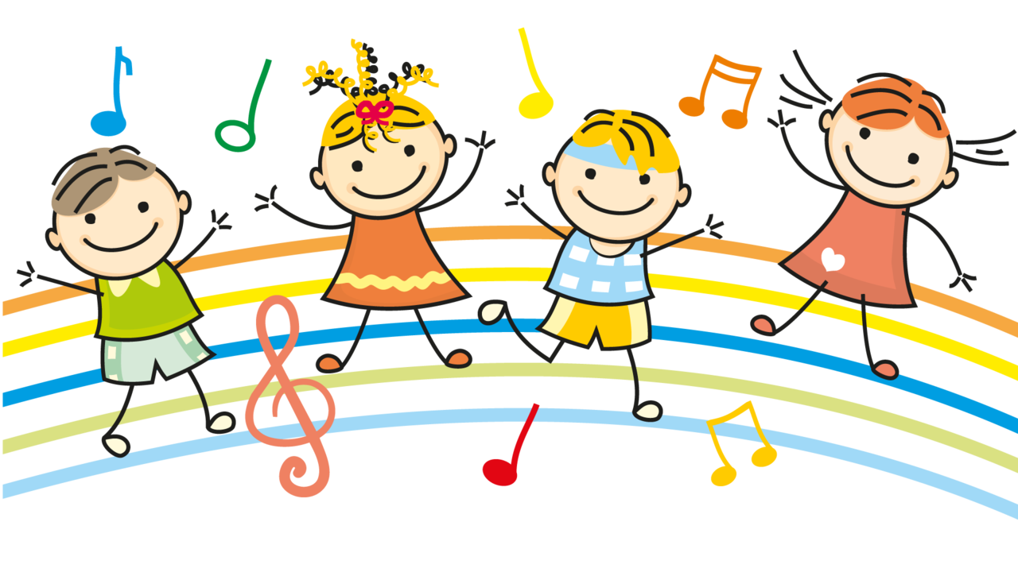

1. Жа-жа-жа мы нашли в лесу ежа

*(слегка касаясь пальчиками, провести по лбу 7 раз)*.

Жу-жу-жу подошли мы к ежу *(провести по щекам 7 раз).*

Ужа-ужа-ужа впереди большая лужа *(растереть лоб ладонями).*

Жок-жок-жок-надень на ноги сапожок.

2. Мышка мыла, мыла лапку *(одной мыть другую).*

Каждый пальчик по порядку *(указательным пальцем дотронуться до*

*каждого пальца другой руки).*

Вот намылила большой *(всеми пальцами сначала правой, а потом левой*

*руки « намыливать большие пальцы).*

Сполоснув потом водой.

Не забыла про указку, смыв с него и грязь и краску

*(то же с указательным пальцем).*

Средний мылила усердно *(то же со средними).*

Самый грязный был наверно.

Безымянный терла пастой *(то же с безымянными).*

А мизинчик быстро мыла

*(быстро и осторожно «намыливать» мизинцем).*

Очень он боялся мыла.

3.- Здравствуй, мой любимый мячик, скажет утром каждый пальчик.

- Крепко мячик обнимаем, никуда не отпускаем.

Только брату отдаёт, брат у брата мяч берёт.

- Два козлёнка мяч бодали и другим козлятам дали.

- Вверх подброшу мяч рукой

Точно-точно над собой,

На лету схвачу руками,

Подтяну к груди локтями.

- Я бегу, а мячик мой

Рядом скачет под рукой.

От ладошки не уйдёт,

Звонко песенку споёт.

- Поскакали по тропинке

Прыг-скок, прыг-скок.

У ребят прямые спинки,

Прыг-скок, прыг-скок.

Прыгаем как мячики, девочки и мальчики,

А теперь шагаем вместе

На одном и том же месте.

